O controle de velocidade de motores elétricos é uma das aplicações mais comuns dos circuitos de eletrônica de potência. Trata-se de inversores para motores de corrente alternada e retificadores – controlados e não controlados – para motores de corrente contínua. Em outras palavras, dada a saída do circuito de eletrônica de potência, você sabe em qual tipo de máquina ele se emprega. Porém, no caso dos retificadores a diodo, seu emprego é mais limitado, pois não é possível controlar diretamente no retificador o nível de tensão CC da saída. Isso implica a necessidade de fazer ajustes na tensão de forma externa ao circuito de retificação.

Considere a situação a seguir:

[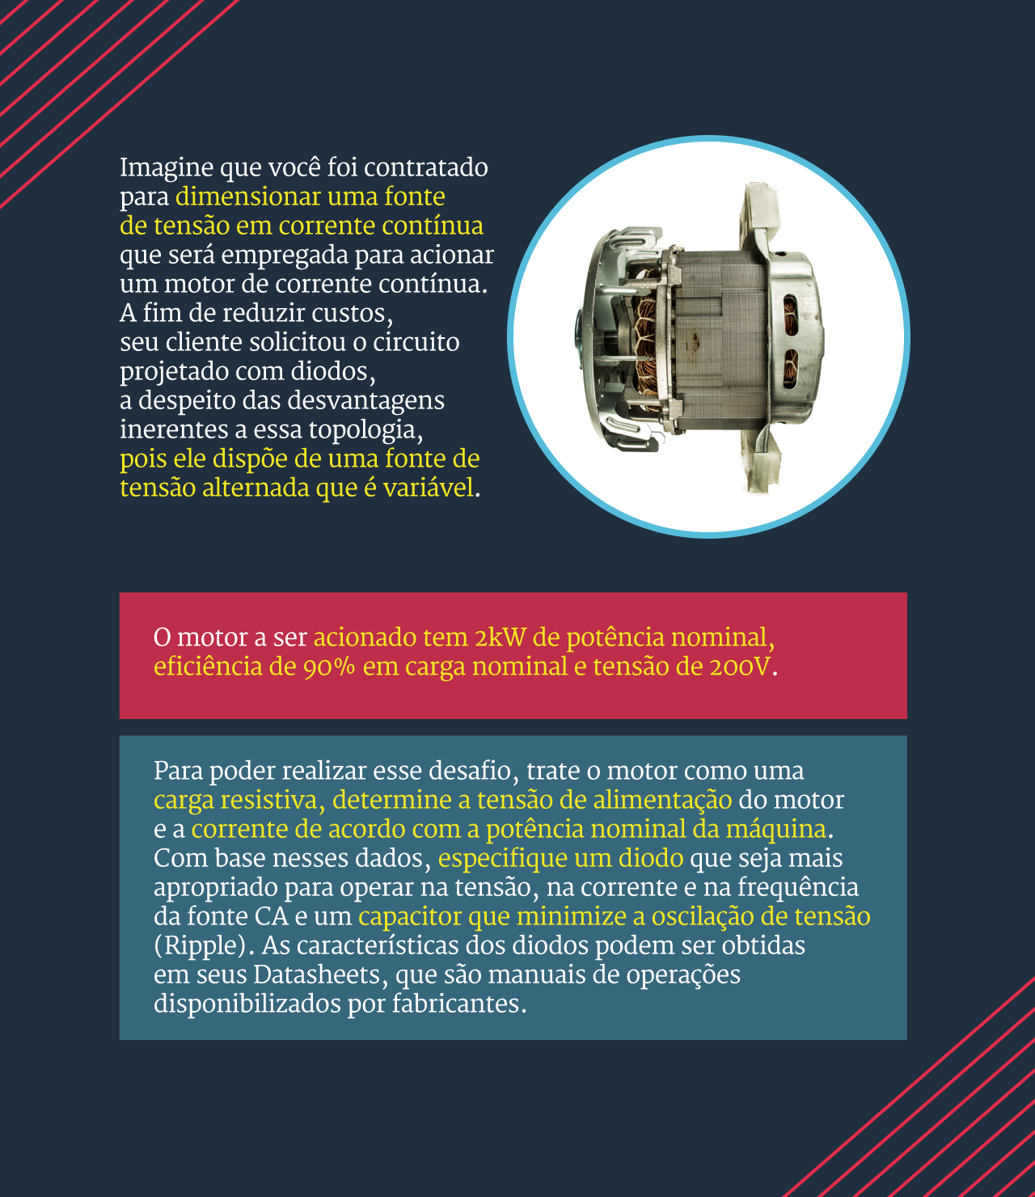](http://lrq.sagah.com.br/uasdinamicas/uploads/layouts/1856313502_1568146478a08f1c63968745f6fdaacd9c7ea4f731a0501084.png)

Com base nos dados de placa do respectivo motor, projete uma fonte de tensão em corrente contínua que utiliza um retificador monofásico de onda completa. Essa fonte deve ser projetada para suprir as demandas de tensão e corrente do motor e apresentar uma tensão de Ripple de 10V.

